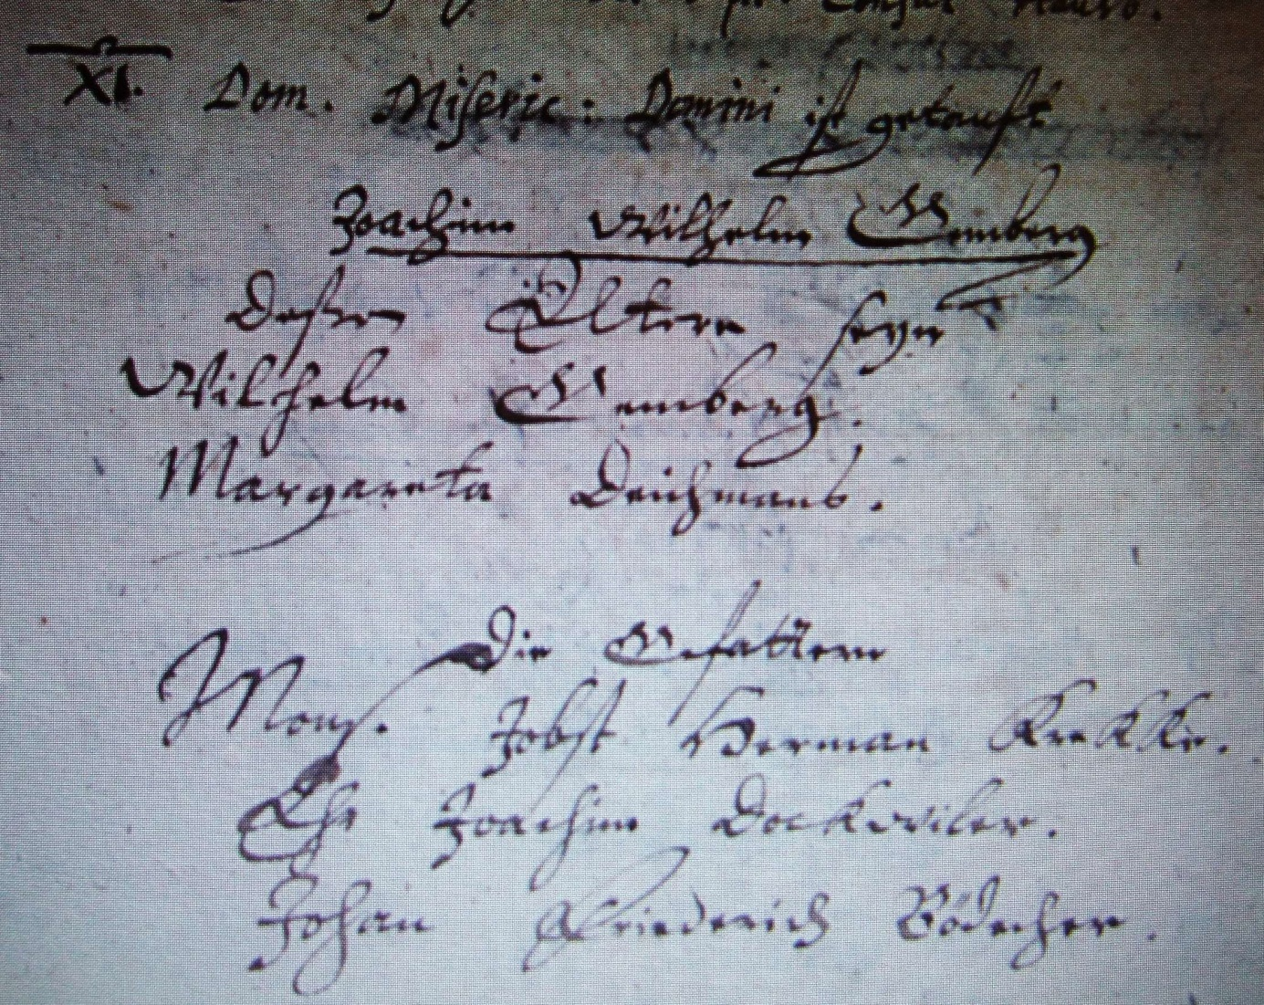

Kirchenbuch Hausberge 1669; ARCHION-Bild 163 in „Taufen 1654 – 1703“
Abschrift:
„XI.; Dom. Miseric. Domini (dominica Misericordias Domini; hier 05.05.1669, KJK) ist getauft Joachim Wilhelm Gemberg. Deßen Eltern seyn Wilhelm Gemberg, Margareta Deichmans. Die Gefattern: Mons. (oder Mousketier, KJK) Jobst Herman Krekke, …Joachim Dockwiler, Johan Fiederich Bödecher“.

